Какие исследования можно провести с детьми в домашних условиях
Волшебные краски
На вопрос: «Чем можно рисовать?» - дети отвечают, что рисовать можно красками, карандашами, мелом, забывая, что в раннем возрасте пытались рисовать кашей и компотом. Можно обсудить вопрос: «Откуда берутся краски?», «Из чего люди делали краски?».
Важно отметить, что природа даёт нам разные натуральные краски. Если вы предложите ребёнку листы плотной бумаги, тёртую свеклу, морковку, зелень (петрушку, укроп, базилик и др.), несколько ягодок (клубника, малина, смородина и др.), у него появится возможность оставить след на листе бумаги с помощью овощей, ягод и зелени, проверить, когда рисунки получаются более яркими, какого цвета эти натуральные краски.
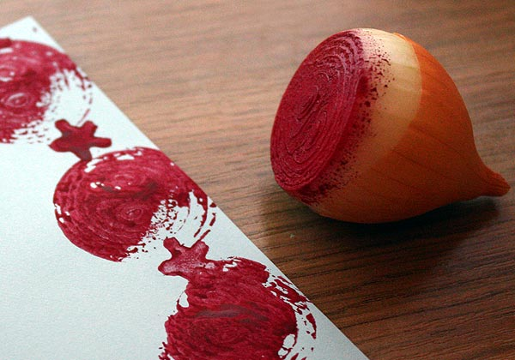

Музыкальные бутылочки

Даже взрослые иногда получают удовольствие от музыкального эффекта, возникающего при помешивании ложкой в стакане с водой. Маленьким детям это нравится вдвойне: они в восторге и от производимого шума, и от чувства первооткрывателя этого явления. Если вы предложите ребёнку несколько одинаковых бутылок, поставленных в ряд, разных палочек и немного воды, у него появится возможность для собственных экспериментов: менять уровень воды в бутылках, подкрасить жидкость вареньем или соком. Развлекаясь, ребёнок постигает различную высоту звуков в соответствии с наполняемостью бутылки.

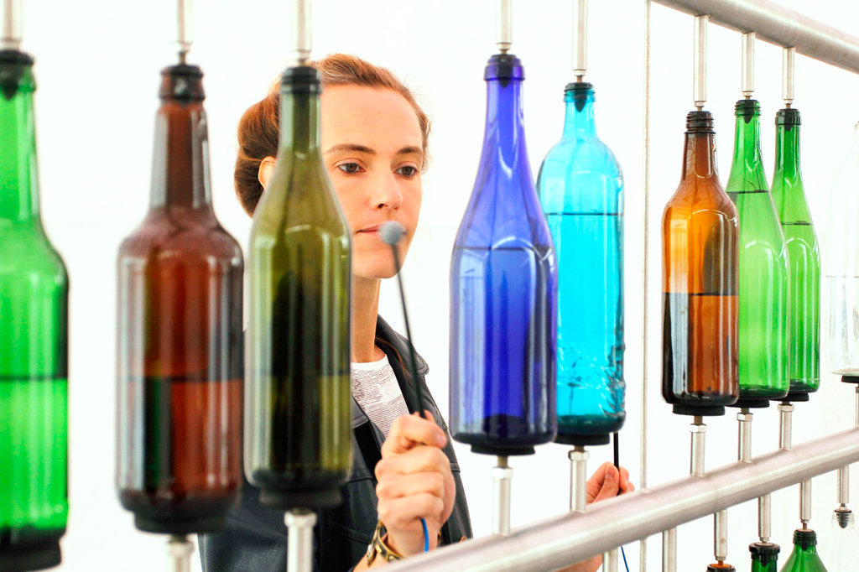

Слепки с природы

Из глины или игрушечного теста можно делать не только фигурки, но и слепки. К примеру, кусочек глины, прижатый к коре дерева, передаст все изгибы и трещинки на его поверхности. Предложите ребёнку проделать это с разными породами деревьев в саду или в парке. Если деревьев поблизости не окажется, то можно снимать слепки с кирпича или бетонной поверхности. Такие игры – занятия знакомят детей с многообразием фактур материалов.

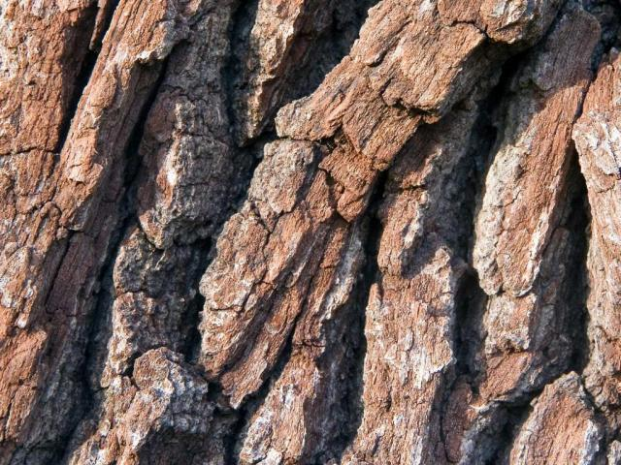

Волшебный человечек

Выберите небольшую неиспорченную картофелину и вырежьте немного мякоти с одного конца. Затем срежьте основание с противоположной стороны, чтобы картофелина могла ровно стоять. Лучше, если вся эта подготовительная работа будет проделана взрослым, хотя некоторые дети тоже смогут с этим справиться. Всю последующую работу ребёнок выполняет самостоятельно. Пусть он смочит ватный комочек водой (убедитесь, что комочек хорошо пропитан влагой) и поместит его в вырезанное в картофелине отверстие. Насыплет туда немного семян травы, горчицы или кресс-салата. А затем поставит картофелину в блюдце с водой. Через несколько дней у картофелины появятся зелёные «волосики», и ребёнок может сделать на ней глазки из кнопок или пуговиц, чтобы получилась рожица. Эта игра многоцелевая: кроме наблюдения за проращиванием семян ребёнок тренирует ещё и глазомер.

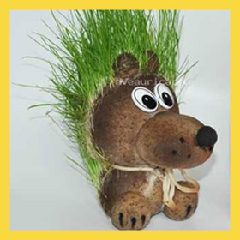

Волшебный материал
Предложить детям слепить что-нибудь из песка и глины, после чего проверить прочность построек. Дети делают вывод о вязкости влажной глины и сохранении формы после высыхания. Выясняют, что сухой песок форму не сохраняет. Рассуждают, можно ли сделать посуду из песка и глины. Дети проверяют свойства песка и глины, вылепив из них посуду и высушив ее.
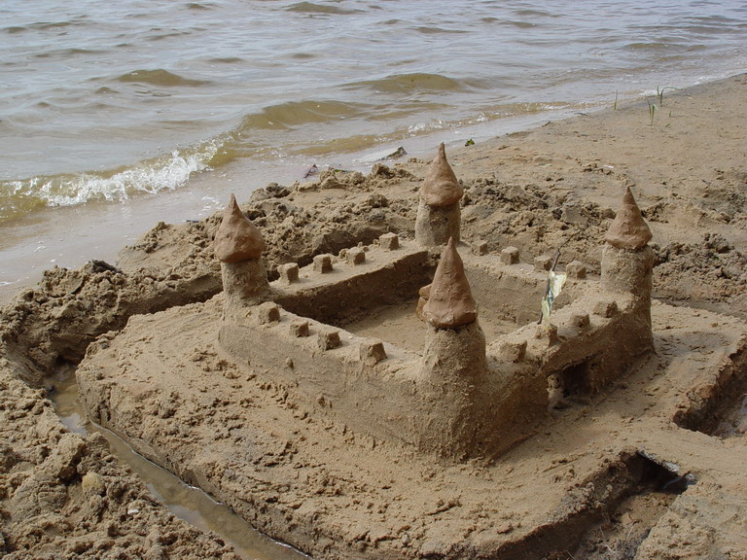

Песочные часы
Показать детям песочные часы. Пусть они последят за тем, как пересыпается песок. Дайте детям возможность ощутить длительность минуты. Попросить детей набрать в ладошку как можно больше песка, сжать кулачок и смотреть, как бежит струйка песка. Дети не должны разжимать свой кулачок до тех пор, пока не высыплется весь песок. Предложить поразмышлять над поговоркой "Время как песок", "Время как вода".

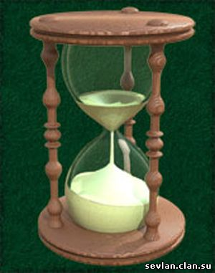

Реактивный шарик

Предложить детям надуть воздушный шар и отпустить его, обратить внимание на траекторию и длительность его полета. Дети делают вывод, что для того, чтобы шарик летел дольше, надо его больше надуть, т.к. воздух, вырываясь из шарика, заставляет его двигаться в противоположную сторону. Рассказать детям, что такой же принцип используется в реактивных двигателях.
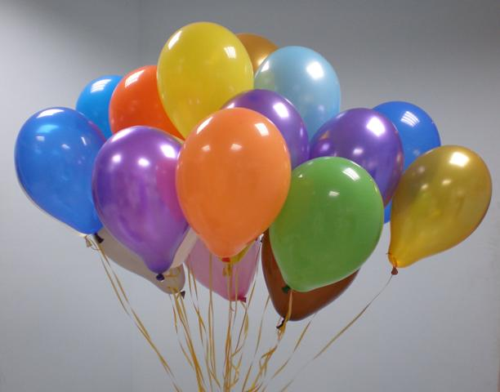

Свеча в банке
Предложить детям выяснить, как можно погасить свечу (пламя), не прикасаясь ни к свече, ни к пламени и не задувая ее. Вместе с детьми проделать следующее: зажечь свечу, накрыть ее банкой и понаблюдать до тех пор, пока она не погаснет. Подвести детей к выводу о том, что для горения нужен кислород, который при этом превращается в другой газ. Поэтому когда доступ кислорода к огню затруднен, огонь гаснет. Люди используют это для тушения огня при пожарах.
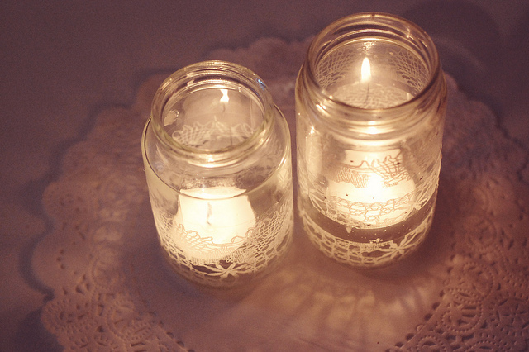

Почему не выливается?
Предложить детям перевернуть стакан с водой, не пролив из него воды. Дети высказывают предположения, пробуют. Затем наполнить стакан водой до краев, покрыть его почтовой открыткой и, слегка придерживая ее пальцами, перевернуть стакан вверх дном. Убираем руку - открытка не падает, вода не выливается. Почему вода не выливается из стакана, когда под ним лист бумаги (на лист бумаги давит воздух, он прижимает лист к краям стакана и не дает воде вылиться, т. е причина - воздушное давление).

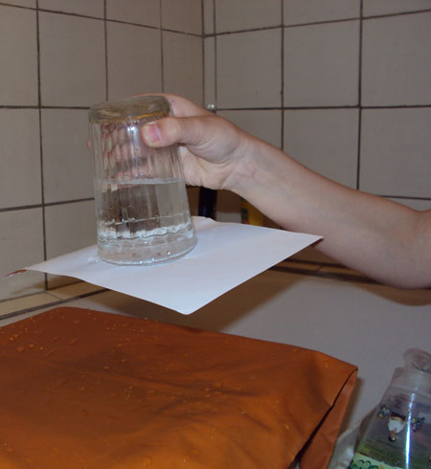

Рекомендации родителям

«Юные исследователи»

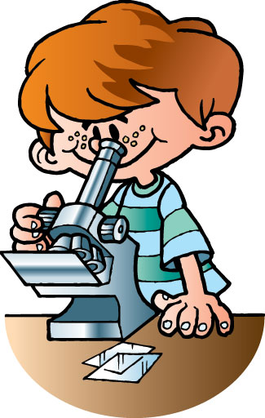

Умейте открывать перед ребенком в окружающем мире что – то одно, но открывать так, чтобы кусочек жизни заиграл перед детьми всеми красками радуги.
Оставляйте всегда, что – то недосказанное, чтобы ребенку захотелось еще и еще раз возвратится к тому, что узнал.

2014 год

